团会总结

在今天，2019年，我们已经成为一名大学生，祖国已变得繁荣昌盛，科学家发明出了更多有趣，对人们极为有用的东西，比如：淘宝，人们省去了逛街的时间，打开手机或电脑就可以在网上选择自己喜欢的物品进行购买，科技的进步改变了人们的生活，方便了人与人之间的交流。辛勤的老师们培育出了一代又一代有用的人才，学生们认真学习，考上好的学校。农场果园的水果，经过果农科学的方法种植，变得比以前更加美味、新鲜，只要想吃，轻轻点一下手机，新鲜的水果就可以直接送到家门口。现在我的家乡到处都是宽阔平坦的柏油路，拔地而起的农民住宅楼，时髦现代的家具，高档豪华的电器，人们脸上洋溢着喜悦的表情。而我每天都可以坐在宽敞明亮的教室里学习，学习英语、计算机等课程，我们享受着国家义务教育的政策，吃着鸡蛋加牛奶的营养餐，课余时间还可以去图书室借阅自己喜欢看的图书，参加各种有意义的活动…妈妈告诉我，很多年以前，我的家乡是另外一番景象，弯曲泥泞的小路，低矮陈旧的土房，脸朝黄土背朝天的人们，就连我读书的学校也很落后。我们的祖国之所以发生着日新月异的变化，离不开祖国勤劳的人民，是他们创造了一个又一个震撼世界的奇迹。

现在我们的祖国如此繁荣富强，我们最为21世纪的主人要更加努力认真学习，与祖国共同进步。这才是真正的我与祖国共奋进。

我系团委高度重视、精心策划、积极动员,组织了本学系全体团员青年开展了以学习“我与祖国共奋进”主题教育团日活动。在活动中，全体团员青年学习理论知识，提高思想认识，取得了良好效果。这次我与祖国共奋进主题团会圆满落幕，相信我们在以后的团会中越办越好。

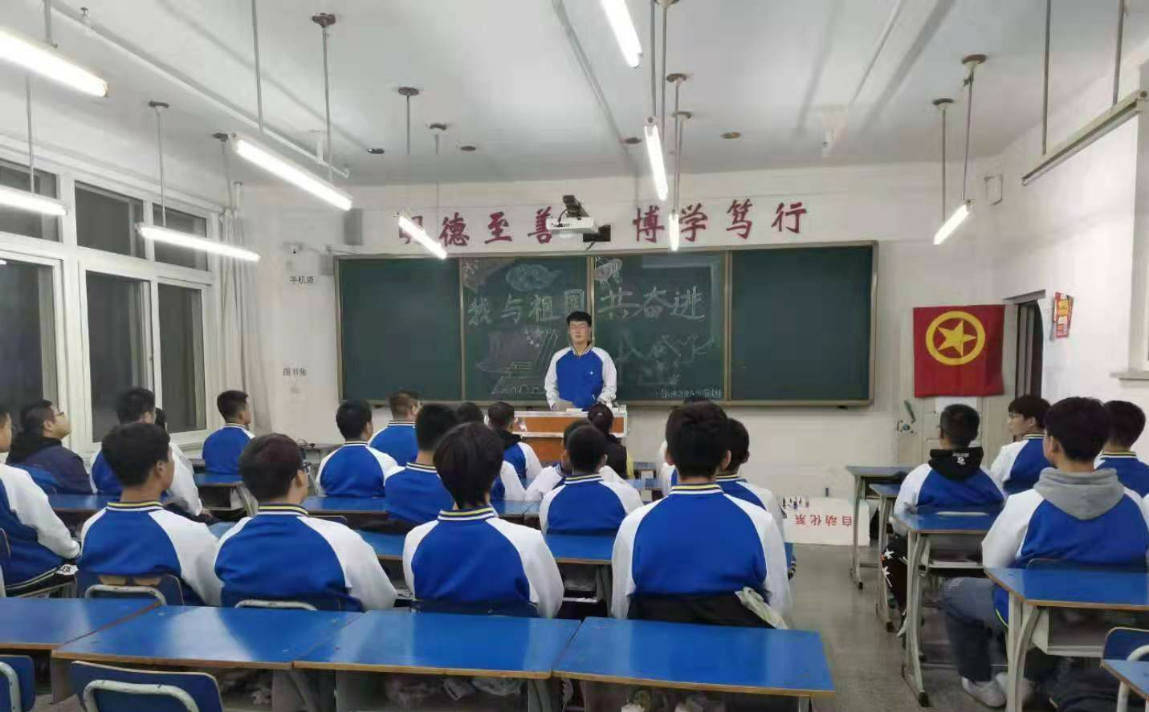 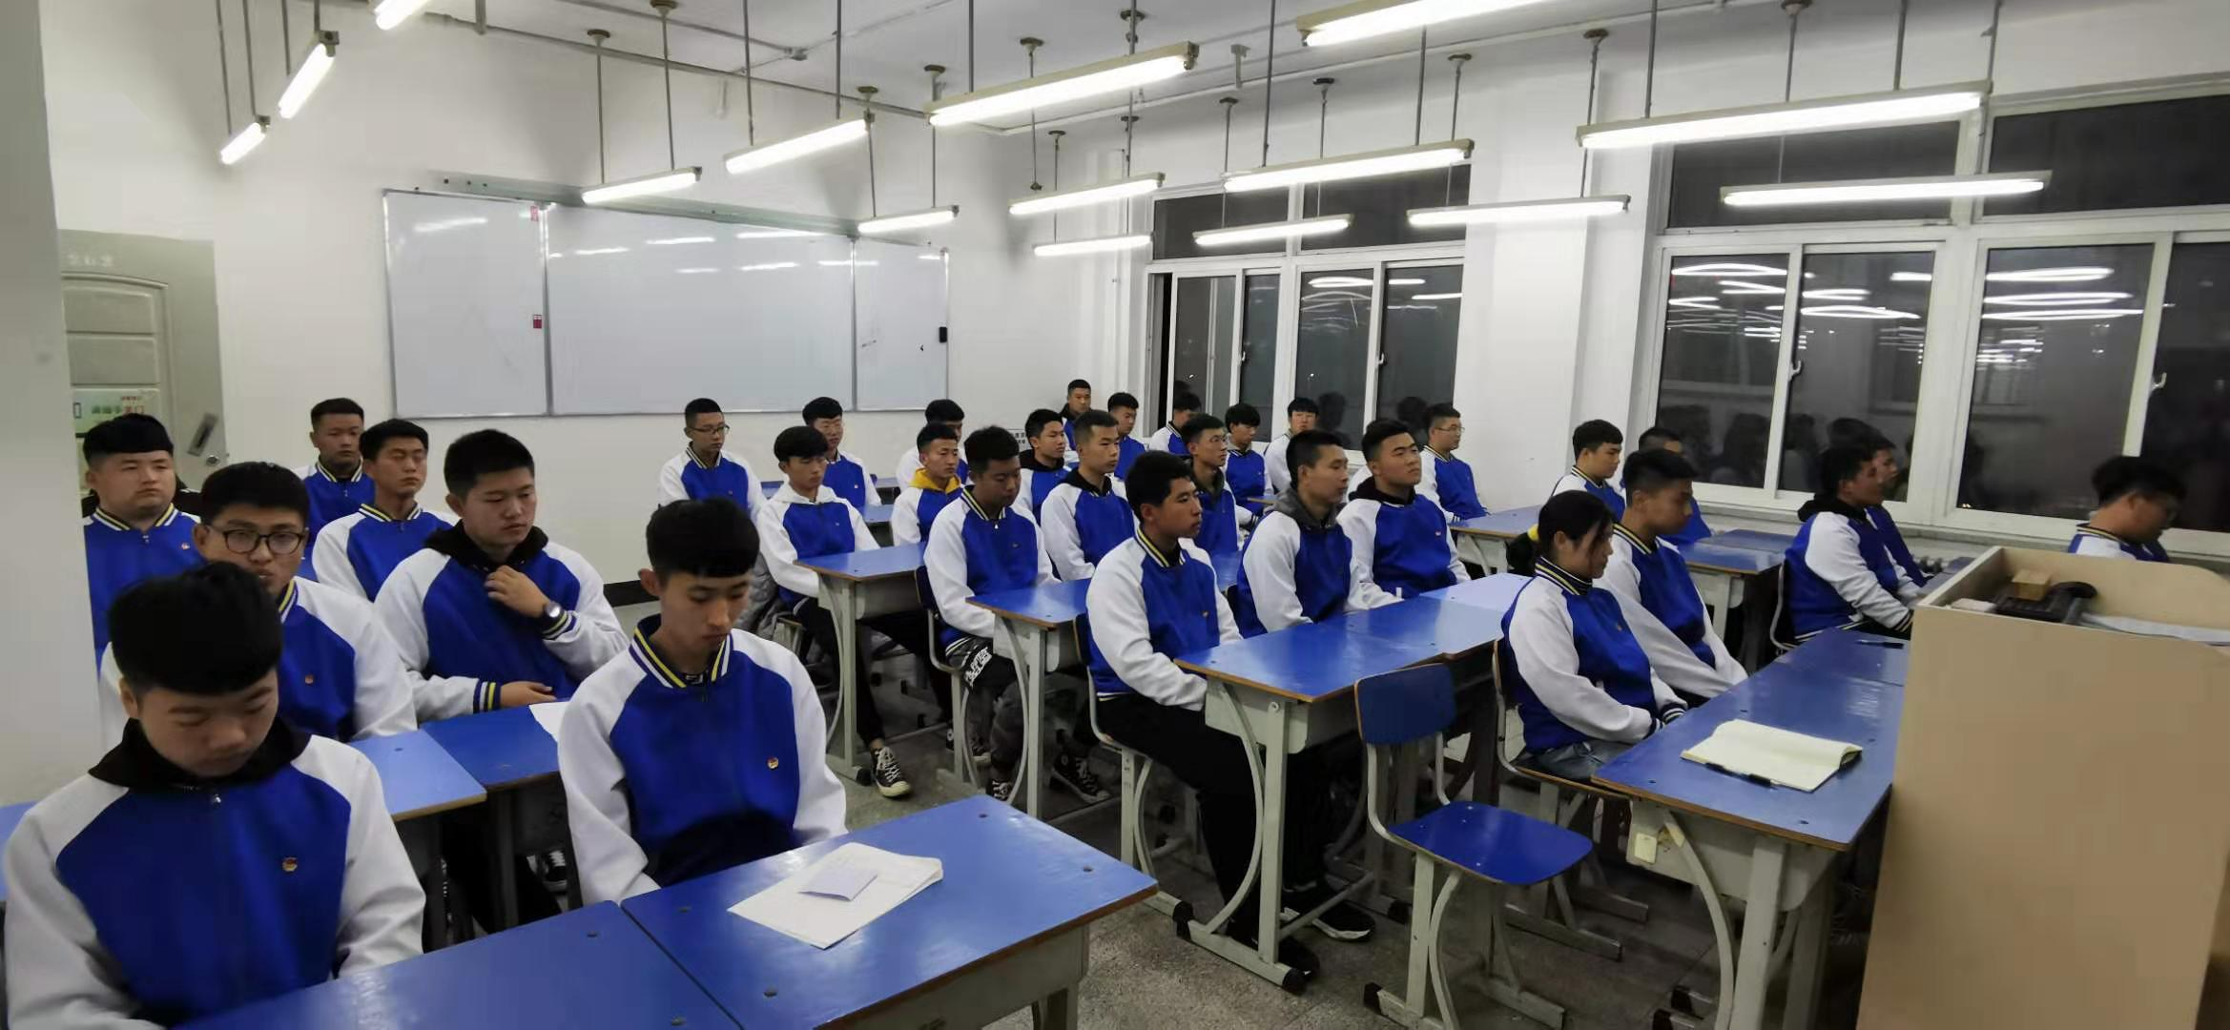

自动化系团总支

2019年10月20日